**东南大学自动化学院**

**《运动控制》实验**

**控制系统中的电压反馈**

**实验次数：第4次**

**姓 名：邹滨阳 学 号： 08022305**

1. **实验器件标注**

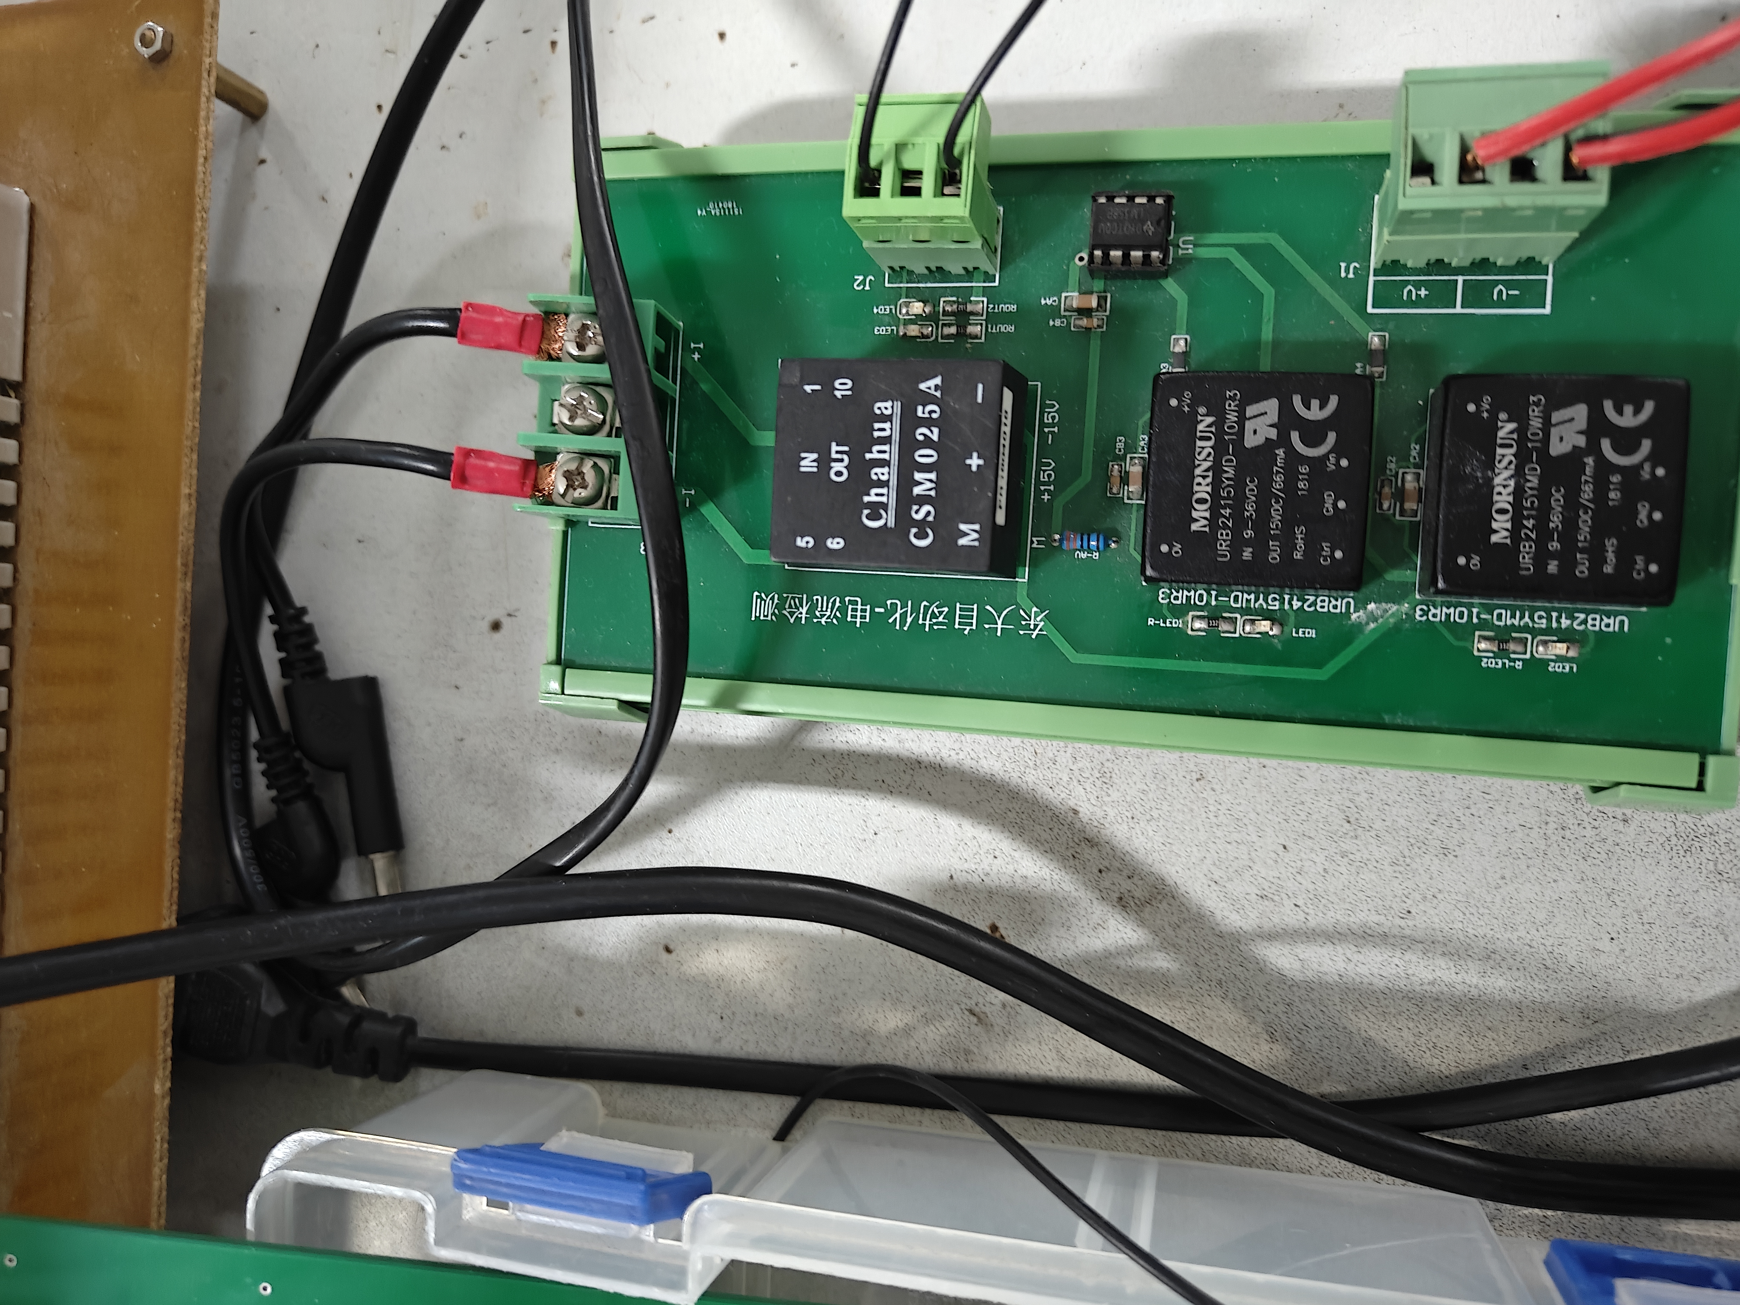

茶花CSM025A系列霍尔电流传感器是由南京茶花电子有限公司设计生产的一款高性能电流传感器。

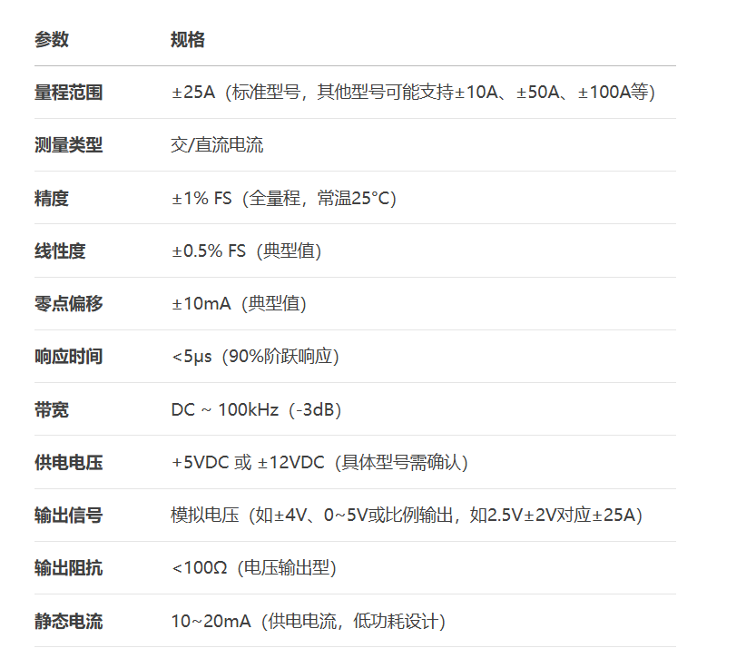

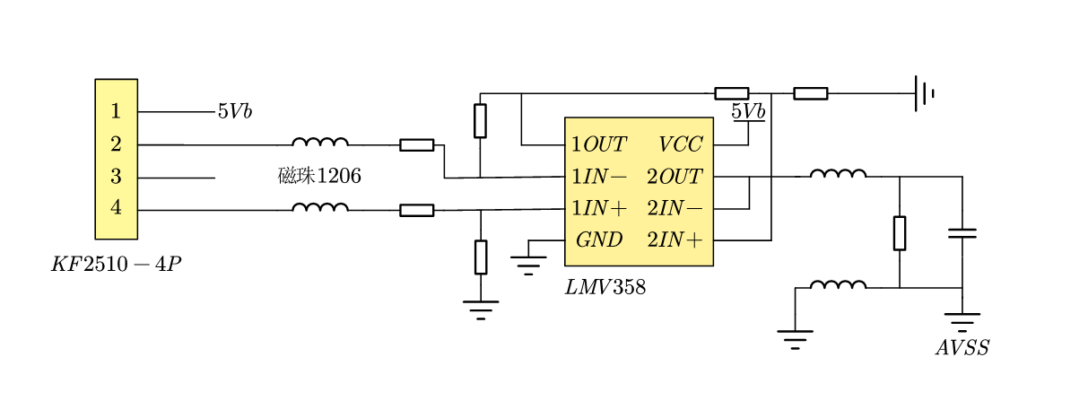

双运放降压电路原理图

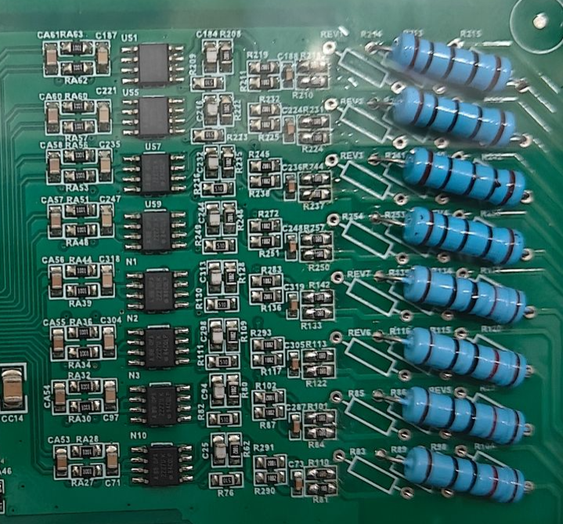

ACS712文章下载

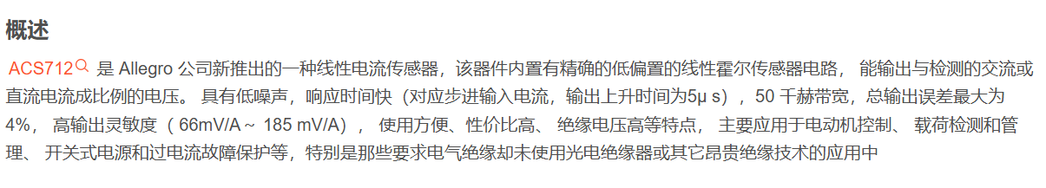

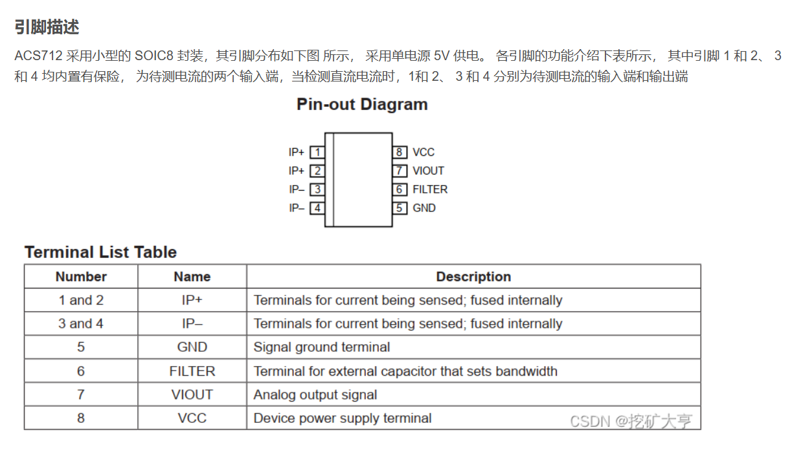

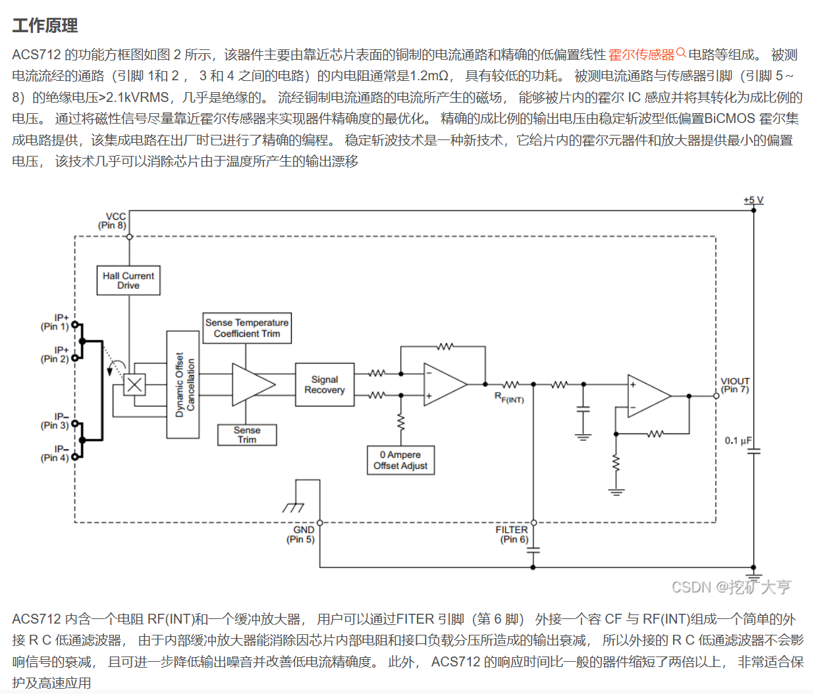

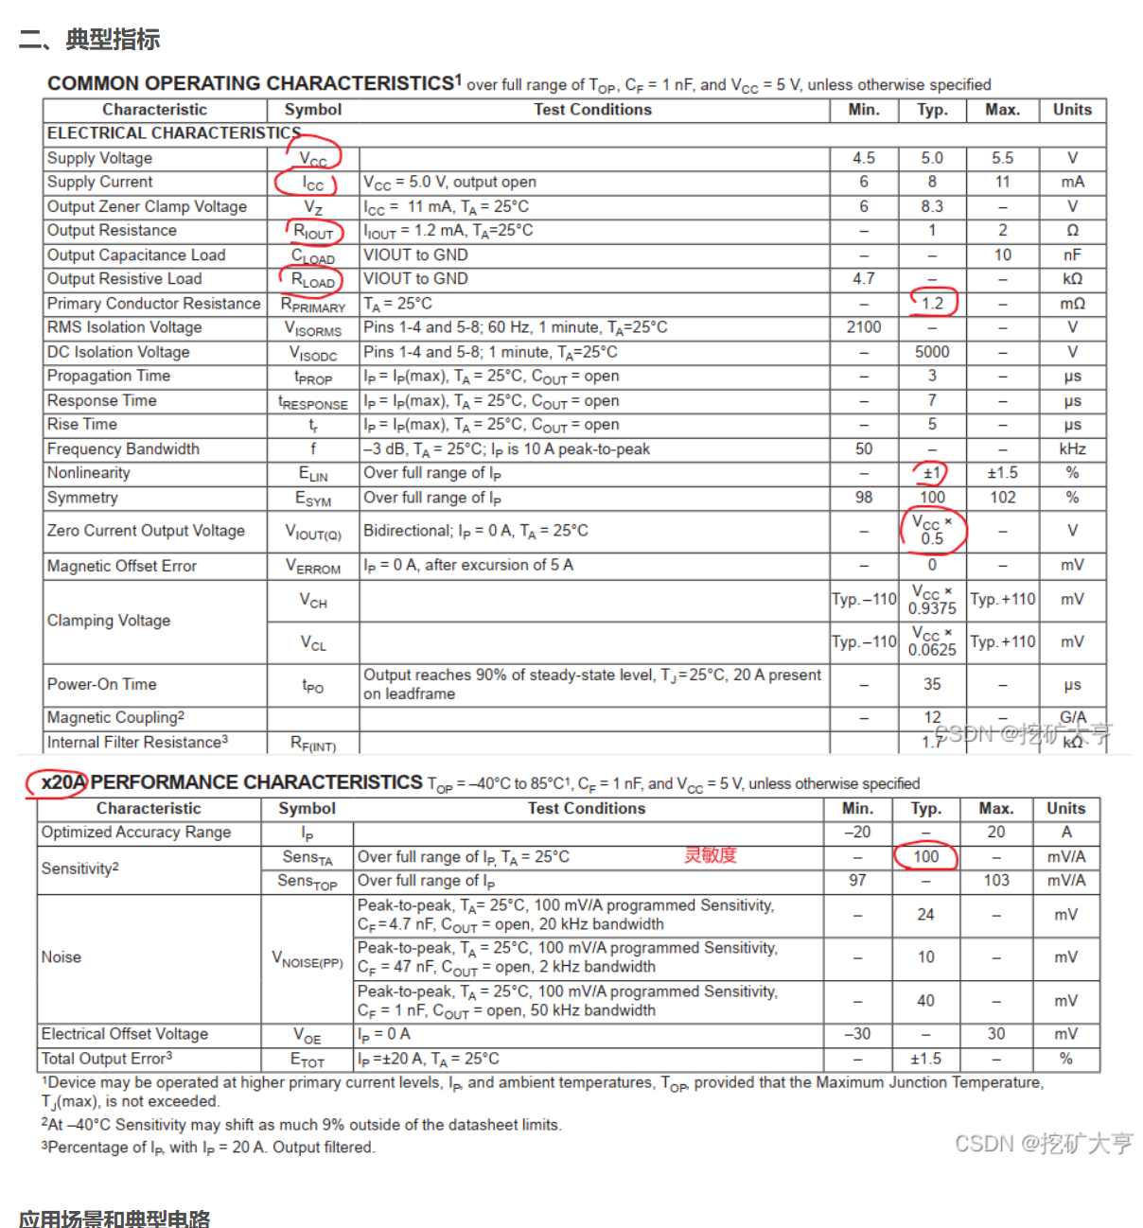

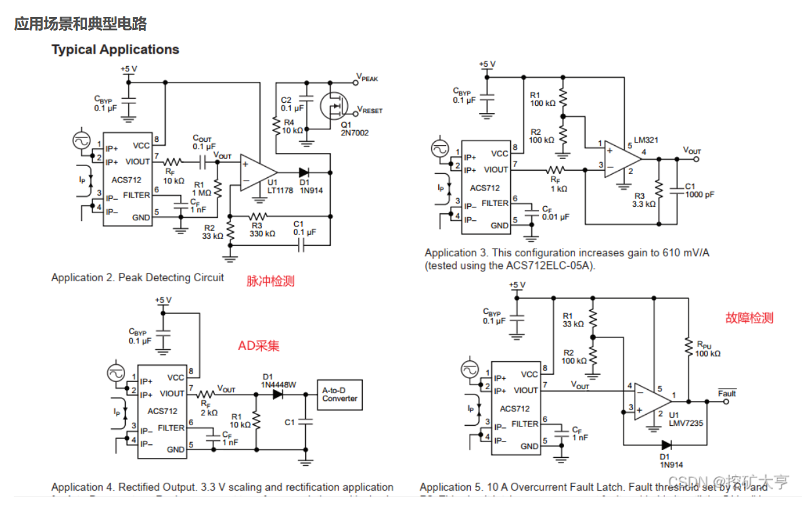

充电桩工作原理文章下载

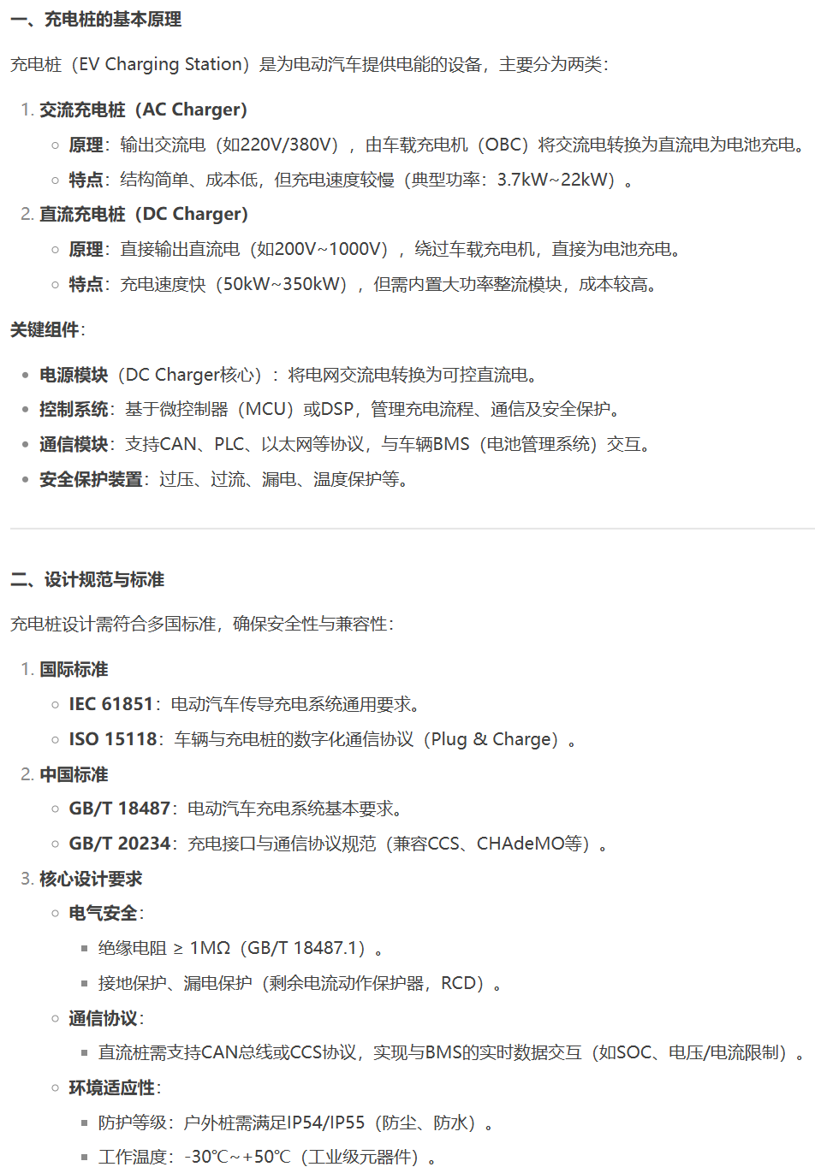

1. **实验内容**

按实验原理图如图下，接通电源，调整电阻观察电压表，进行测量，用万用表观察此时电压，测得下表：

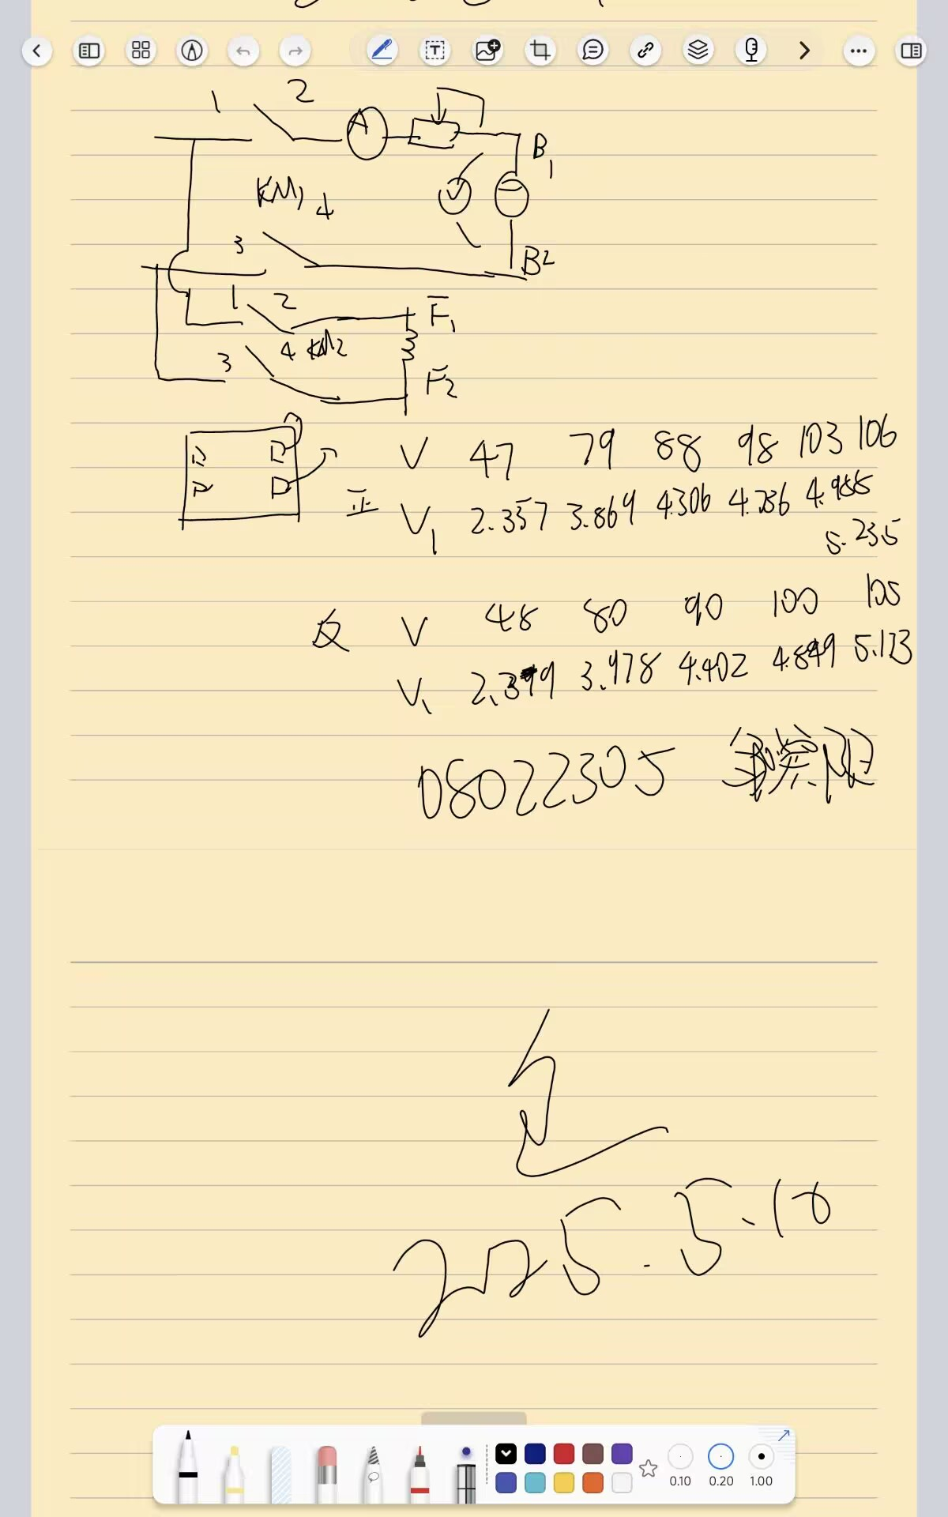

电压曲线基本呈线性分布（反相也基本线性）

